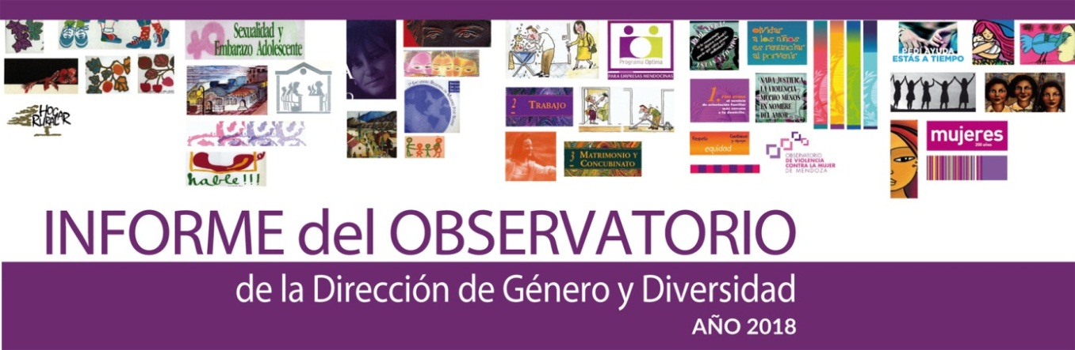

REGISTRO UNICO DE CASOS (RUC) – Diciembre de 2018

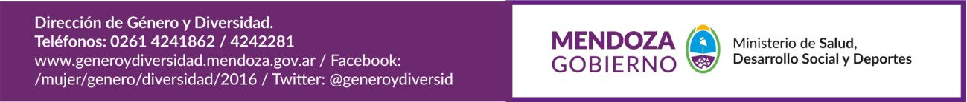

Mujeres en situación de violencia doméstica en Mendoza. REGISTRO UNICO DE CASOS (RUC). Diciembre-2018
Introducción
El Registro Único de Casos (RUC) es un instrumento diseñado e implementado por la Dirección de Género y Diversidad con el objeto de registrar la situación de mujeres que transitan situaciones de violencia doméstica.
¿Por qué un Registro?
Porque la internalización y naturalización del fenómeno de la violencia hacia las mujeres oculta una grave violación a los derechos humanos e invisibiliza, en muchos casos, las necesidades y demandas de las mujeres que sufren discriminación y desigualdad de género.
Los objetivos planteados desde el Observatorio de Género y Diversidad son:
- Centralizar la información y registrar los servicios y abordajes solicitados por la persona en situación de violencia doméstica en las áreas mujer Municipales y centros estatales autorizados para la atención de mujeres, con el propósito de generar indicadores de las mujeres abordadas en la Provincia de Mendoza.
- Generar datos oficiales sobre la violencia doméstica como insumo para el diseño e implementación de políticas públicas orientadas a prevenir y erradicar este fenómeno que impide a las mujeres vivir una vida libre de violencias. Concientizar sobre los sesgos de género en la generación de información y estadísticas locales, provinciales y nacionales.
- Concientizar sobre la necesidad de unificar registros administrativos Provinciales que aborden mujeres en situación de violencia en el marco de la Propuesta del RUCUVM creado en el marco de la ley N°26.485 de “Protección Integral a las mujeres” en conjunto con el Instituto Nacional de Estadísticas y
Censos (INDEC).

¿Qué población integra el RUC?
La población objeto de estudio son las mujeres en situación de violencia doméstica, que se encuentran registradas por haber realizado la denuncia del hecho y/o por haber solicitado algún tipo de Abordaje (Judicial, legal, social, entre otras) por ellas mismas o un tercero (familiar o no) en algún área Mujer Departamental, en la Dirección de Género y Diversidad y Consejerías de Salud de la Universidad Nacional de Cuyo.
¿Cuál es el aporte del Registro único de casos RUC?
Disponer de datos oficiales y centralizados en un Registro único de casos permite dimensionar el fenómeno para la Sociedad en su conjunto y sumar de manera interinstitucional y orgánica a su erradicación.
Otro gran contribución es ayudar a disminuir las brechas existentes entre las mujeres en situación de violencia y las que solicitan algún tipo de ayuda y/o efectúan la denuncia. Disminuir estas brechas contribuye al fortalecimiento de las mujeres para construir comportamientos críticos y de resistencia frente a todo tipo de violencias y la apropiación de sus derechos.
Aspiramos a que este Registro Único de casos sea una herramienta que permita identificar los casos en que una misma mujer realiza más de una denuncia o solicitud de abordajes en el mismo Departamento o centro de atención. Y un objetivo de máxima es lograr trazar la ruta crítica por la que circulan las mujeres en situación de violencia doméstica desde que pueden o deciden solicitar algún tipo de intervención. Esto se refiere al recorrido que realizan las mujeres en esta situación por las distintas instancias en busca de una respuesta del Estado ya sea Provincial o Municipal.
Además otra de las grandes deudas a saldar es obtener la mayor cobertura geográfica Provincial, de la mayor cantidad de mujeres en situación de violencia doméstica en zonas urbanas y rurales de nuestra Provincia. Esa desagregación permitirá generar insumos para el diseño de políticas públicas en cada jurisdicción. La violencia para abordarla en todas sus dimensiones debe contextualizarse, de ahí la importancia en la ampliación de cobertura de la ficha RUC
El presente informe se ha elaborado teniendo en cuenta las limitaciones metodológicas que significa tener claro que el mismo “no representa la totalidad de los casos de violencia doméstica de la Provincia” ni tampoco la “totalidad de los casos de situaciones que han sido abordadas”. No obstante ello el mismo sirve como una aproximación a la determinación de las situaciones y hechos que se presentan con mayor frecuencia en el universo de casos cargados y registrados.
En el año 2015, la Ficha RUC se cargaba en 10 Departamentos de Mendoza. En el año 2018 se ha logrado que la Ficha Ruc se cargue en los 18 Departamentos de la Provincia.
El presente informe comprende 280 casos de mujeres que transitaron por situaciones de violencia doméstica registrados en sistema RUC, durante el mes de Diciembre de 2018, según informes enviados por los Municipios. Siendo los Departamentos de Guaymallén, San Rafael, San Martín y Luján de Cuyo, los que más personas en situación de violencia recibieron en sus áreas y registraron los abordajes.

Cantidad de Mujeres en situación de violencia, cargadas en RUC por Departamento, durante el mes de Diciembre 2018

Fuente: elaborado por Observatorio de Género y Diversidad de la Dirección de Género y Diversidad, Ministerio de Salud, Desarrollo Social y Deportes, sobre la base de datos del RUC. Mendoza. Diciembre 2018.

Departamento | Cantidad de Mujeres en situación de violencia cargadas en  RUC por Departamento, durante el mes de Diciembre 2018
GUAYMALLEN | 44
SAN RAFAEL | 31
SAN MARTIN | 29
LUJAN DE CUYO | 25
LAS HERAS | 22
GODOY CRUZ | 16
RIVADAVIA | 16
TUPUNGATO | 16
GENERAL ALVEAR | 14
MAIPU | 14
CAPITAL | 13
TUNUYAN | 12
LAVALLE | 6
SAN CARLOS | 6
DIR.DE MUJERES | 5
MALARGUE | 5
LA PAZ | 2
SANTA ROSA | 2
JUNIN | 2
UNCUYO | 0
TOTAL | 280

Edad de las mujeres en situación de violencia doméstica.

Fuente: elaborado por Observatorio de Género y Diversidad de la Dirección de Género y Diversidad, Ministerio de Salud, Desarrollo Social y Deportes, sobre la base de datos del RUC. Mendoza. Diciembre 2018.

Grupo etario | Cantidad de Mujeres
12 a 25 años | 58
26 a 35 años | 91
36 a 45 años | 70
46 a 55 años | 35
56 años o más | 17
Sin datos | 9
TOTAL | 280

Se puede observar que para el mes de diciembre de 2018, el mayor porcentaje de casos correspondió al intervalo de edades entre 26 a 35 años. También puede decirse que el intervalo que va desde los 36 a los 45 años, concentró para el mismo mes, el 24% de los casos.

Vínculo con el agresor.

Fuente: elaborado por Observatorio de Género y Diversidad de la Dirección de Género y Diversidad, Ministerio de Salud, Desarrollo Social y Deportes, sobre la base de datos del RUC. Mendoza. Diciembre 2018.

Vínculo | Casos
a. Cónyuge | 58
b. Ex cónyuge | 44
c. Pareja conviviente | 36
d. Ex pareja conviviente | 86
e. Novio/Pareja no conviviente | 6
f. Ex novio/pareja no conviviente | 10
g. Hija/o | 5
h. Hermana/o | 6
i.Padre/Madre | 7
j. Otros | 14
k.S/D | 8
Total | 280

Una variable por demás significativa al analizar la violencia doméstica es el vínculo de la persona en situación de violencia doméstica con el agresor. Los datos relevados para el mes de diciembre de 2018, el mayor volumen de casos correspondió a ex parejas convivientes y cónyuges. Esto refuerza la idea de que la situación de violencia no se agota con la separación del agresor, sino que por el contrario persisten y se agudizan.

Nivel educativo de las mujeres en situación de violencia doméstica.

Fuente: elaborado por Observatorio de Género y Diversidad de la Dirección de Género y Diversidad, Ministerio de Salud, Desarrollo Social y Deportes, sobre la base de datos del RUC. Mendoza. Diciembre 2018.

Nivel educativo | Cantidad
a. Sin educación | 26
b.Primaria incompleta | 13
c.Primaria completa | 59
d.Secundaria incompleta | 77
e.Secundaria completa | 62
f.Terc./Univ. incompleto | 21
g.Ter./Univ. Completo | 15
h.Sin Datos | 7
Total | 280

Las situaciones de violencia doméstica atraviesa a todos los sectores económicos y sociales, no es diferente para los distintos niveles educativos. Con respecto a los casos abordados y registrados en el mes de Diciembre de 2018 en el Registro Único de Casos, se observa que para mujeres con nivel educativo secundario incompleto y secundario completo es donde se evidenciaron mayores episodios de violencia.

Disponibilidad habitacional de la mujer en situación de violencia doméstica.

Esta categoría nos pone en evidencia que la situación de una mujer con casa propia o con disponibilidad habitacional propia, es superior a la de quién vive en una vivienda alquilada, cedida o prestada. Esta superioridad tiene varias dimensiones para tener en cuenta en momentos cruciales para romper con el círculo de la violencia, a saber: la vivienda brinda seguridad económica en tiempos de incertidumbre, porque permite destinar la misma a la generación de ingresos y promueve pertenencia a redes en la comunidad.
La vivienda propia y en especial la existencia de un título de propiedad a nombre de la mujer le permite entonces, navegar con menos riesgo cuando decide desvincularse de la situación de violencia. La vivienda propia o tener un lugar adonde acudir brinda a la mujer seguridad frente a la incertidumbre económica a la vez que refuerza el sentido de pertenencia comunitaria.
La razón por la cual se argumenta que la disponibilidad habitacional es un recurso que actúa como factor de protección frente a la violencia doméstica, es porque fomenta la autonomía femenina: las mujeres con mayores recursos propios tienen mayores opciones al enfrentarse a situaciones violentas.
Sin embargo, es complejo afirmar que estos recursos por sí mismos proveen autonomía o que su ausencia disminuye. Son evidentes los múltiples problemas que surgen para las mujeres que aun teniéndolos no logran traducirlo en mayor autonomía o menor violencia.

Fuente: elaborado por Observatorio de Género y Diversidad de la Dirección de Género y Diversidad, Ministerio de Salud, Desarrollo Social y Deportes, sobre la base de datos del RUC. Mendoza. Diciembre 2018.

Dispone de vivienda de emergencia | Casos
SI | 226
NO | 27
S/D | 27
En blanco
Total general | 280

Podemos observar que con respecto a la disponibilidad de vivienda ante una crisis, según el registro del RUC para el mes de diciembre de 2018, de los 280 casos registrados, el 81% de las mujeres manifiesta que tiene instancias habitacionales donde acudir. Pero un 9% de las mujeres en situación de violencia expresa que no posee alternativas habitacionales ante situaciones de emergencia, por lo que este indicador fundamenta una vez más, la necesidad de contar con recursos habitacionales, refugios, albergues, casas de alquiler, etc. para proveerle a las mujeres de modo transitorio, ante las situaciones de crisis, donde es la mujer la que debe abandonar el hogar para preservarse de la violencia sufrida.

